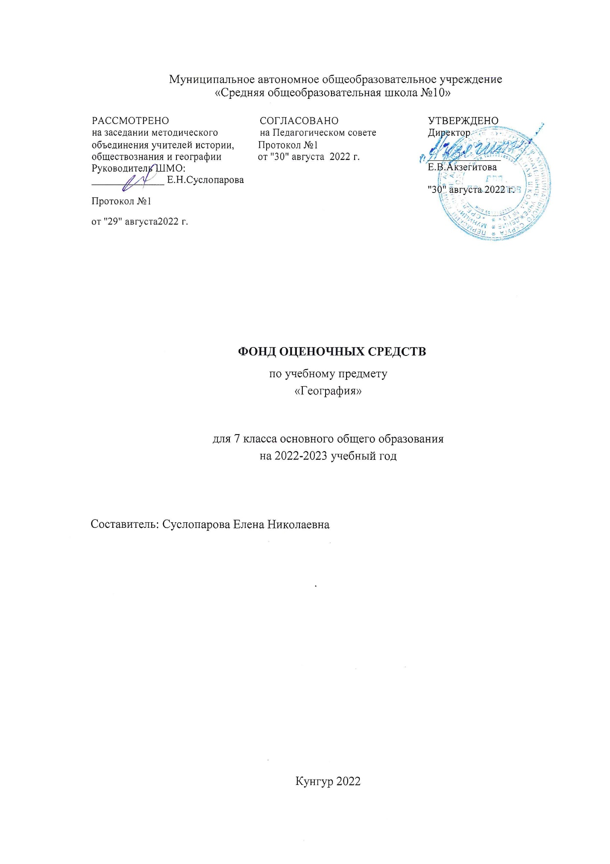

Тест по географии 7 класс за I четверть 7 класс
1. Площадь поверхности земного шара
А) 510, 2 млн км² б) 361, 2 млн км² в) 149, 1 млн км²
2. Материк, площадь которого составляет более 54 млн км²
А) Африка б) Антарктида в) Евразия
3. Архипелагом называют
А) группу островов б) материки в) группу океанов
4. Сколько % площади земной поверхности составляет Мировой океан?
А) 29, 2% б) 70, 8% в) 50 %
5. Древнегреческий ученый, обосновавший идею шарообразности формы Земли, поделивший год на 365 дней и объяснивший причины затмений Солнца и Луны
А) Эратосфен б) Страбон в) Аристотель
6. «Отец географии»
А) Эратосфен б) Страбон в) Аристотель
7. Хронология эпохи Великих географических открытий
А) конец XV – середину XVII века б) XIII - XV века в) VIII – XI века
8. В зависимости от содержания географические карты делятся на
А) общегеографические и тематические б) материковые и океанические в) не делятся
9. Способ перенесения поверхности эллипсоида или шара на плоскость с помощью точных математических расчетов
А) снимок б) план местности в) картографическая проекция
10. Границы литосферы
А) верхняя часть биосферы б) земная кора и верхняя часть мантии в) вся гидросфера
11. В зависимости от строения и мощности земная кора делится на
А) рельефную б) материковую и океаническую в) материковую
12. Сколько крупных литосферных плит выделяют?
А) 7 б) 8 в) 9
13. Линии, соединяющие точки с одинаковой температурой называют
А) изобарами б) изогиетами в) изотермами
14. Многолетний режим погоды, характерный для определенной местности называют
А) климатом б) погодой в) осадки
15. Там, где на поверхности Земли преобладают восходящие потоки воздуха формируются
А) пояса низкого давления б) пояса высокого давления в) атмосферные фронты
Контрольная работа за 2 четверть по географии 7 класс
1. Выберите черту климата, характерную для субтропического пояса:
А. Наблюдается примерно одинаковая температура в течение года.
Б. В течение года господствуют две воздушные массы.
В. Осадки выпадают преимущественно в виде снега.
Г. Весь год дуют пассаты.
2. Этот материк можно назвать самым сухим:
А. Африка Б. Южная Америка В Австралия Г.Антарктида
3. В бассейне этой реки находится самый высокий водопад мира
А. Конго Б. Амазонка В. Замбези Г. Ориноко
4. Здесь живут самые высокие люди (карамоджонги) и самые низкорослые (пигмеи)
А. Африка Б. Южная Америка В. Австралия Г. Евразия
5. Африку от Евразии отделяет:
А. Гибралтарский пролив Б. Суэцкий перешеек В. Пролив Босфор Г. Панамский канал
6. Выберите озеро, располагающееся в Южной Америке:
А. Танганьика Б. Виктория В. Титикака Г. Эйр
7. Пассаты— это:
А. Постоянные ветры, дующие от 30-х широт к экватору
Б. Ветры, дующие с океана на сушу летом
В. Ветры, дующие днем со стороны моря
Г. Ветры, вызванные приливами и отливами
Часть 2
В1. Установите соответствие между морем и океаном, к которому оно относится
1. Атлантический океан А. Жёлтое море
2. Тихий океан Б. Белое море
3. Индийский океан В. Чёрное море
4. Северный Ледовитый океан Г. Красное море
В2. Установите соответствие между материком и обитающим там животным
1. Африка А. Ехидна
2. Австралия Б. Койот
3. Южная Америка В. Капибара
4. Северная Америка Г. Окапи
Часть 3
1. Почему на полуострове Флорида широко распространены болота? Укажите не менее двух причин.

Тест по географии за 3 четверть 7 класс
1. Архипелаг Огненная Земля отделен от материка Южная Америка проливом:
а) Магеллановым; б) Дрейка; в) Босфор.

2. Море, омывающее берега Южной Америки:
а) Баренцево; б) Карибское; в) море Лаптевых; г) Мраморное.

3. Впервые в своих дневниках описал природу и население открытых земель и дал им название «Новый свет»:
а) Христофор Колумб; б) Америго Веспуччи;
в) Руаль Амудсен; г) Джон Кабот.

4. Ученые, исследовавшие Южную Америку:
а) Александр Гумбольдт, Эме Бонплан; б) Чарльз Дарвин, Давид Ливингстон;
в) Фритьоф Нансен, Витус Беринг.

5. В прогибе древней Южноамериканской платформы расположены низменности:
а) Амазонская, Ла-Платская, Оринокская; б) Туранская, Оймяконская, Амазонская;
в) Оринокская, Алатагузе, Соротская.

6. В горах Анды образовались вулканы:
а) Котопахи, Сан-Педро; б) Везувий, Ключевская сопка; в) Асама, Этна.

7. Южная Америка – это в мире самый:
а) влажный материк; б) большой по площади материк;
в) бедный на внутренние воды; г) жаркий.

8.Укажите, в каком климатическом поясе расположена Оринокская низменность и Гвианское плоскогорье:
а) экваториальном; б) субэкваториальном; в) тропическом; г) субтропическом.

9. Основной тип питания рек Южной Америки:
а) дождевое; б) снеговое; в) ледниковое; г) подземными водами.

10. Исключите из списка, климатические пояса, в которых не лежит Южная Америка:
а) экваториальный, субэкваториальный; б) тропический, умеренный;
в) субантарктический, антарктический.

11. На Бразильском плоскогорье саванны получили название:
а) гилея; б) льянос; в) кампос; г) пампа.

12. Растения, листья которых достигают в диаметре около двух метров:
а) виктория регия; б) дынное дерево; в) гевея; г) кебрачо.

13. Укажите животных саван:
а) анаконда, ягуар, броненосец; б) пекари, тапир, пума; в) нанду, нутрия, лама.

14.Потомков от браков представителей европеоидной и негроидной рас называют:
с) самбо; б) метисами; в) мулатами; г) креолами.

15. Крупные месторождения медных руд на материке расположены в (на):
а) Андах; б) Амазонской низменности; в) Бразильском плоскогорье;
г) низовье реки Парана.

16. Большая часть населения Южной Америки разговаривает на языке:
а) португальском, испанском; б) немецком, французском;
в) английском, итальянском.

17. Укажите страну материка, самую большую по площади и количеству населения:
а) Аргентина; б) Колумбия; +в) Бразилия; г) Боливия.

Тест за 4 четверть по географии 7 класс

1. Самый жаркий материк на Земле
А) Африка; Б) Австралия; В) Южная Америка
2. Самый влажный материк на Земле
А) Антарктида; Б) Евразия; В) Южная Америка
3. Для какого типа климата характерны самые низкие температуры зимой в умеренном климатическом поясе?
А) морской климат
В) резко континентальный климат
В) муссонный климат
4. Самая высокая горная система из перечисленных
А) Альпы; Б) Анды; В) Гималаи
5. Укажите один из видов хозяйственной деятельности людей в тундре.
А) добыча полезных ископаемых
Б) разведение скота
В) заготовка древесины
6. В какой части света производят большинство мировых товаров?
А) Америка; Б) Европа; В) Азия
7. Установите соответствие между представителем органического мира и материком, для которого он характерен.
Представитель органического мира: А) Лемур; Б) Секвойя; В) Ехидна; Г) Капибара
Материк: 1) Северная Америка; 2) Австралия; 3) Африка; 4) Южная Америка
8. Определите страну по краткой характеристике.
А) Эта страна известна как колыбель великой древней цивилизации. Практически всю территорию занимают пустыни. В дельте протекающей по стране реки местное население активно занимается земледелием. Главный продукт, производимый в этой стране, — высококачественный хлопок.
Б) Организованность, пунктуальность, аккуратность — главные черты жителей этой страны. Территория не богата природными ресурсами, но страна является одной из самых экономически развитых. По разнообразию промышленной продукции она занимает второе место в мире. Здесь производят высокого качества автомобили, радиотехнику, электротехнику, химическую продукцию и многое другое.
А) ___________
Б) ___________
9. Самый сухой материк на Земле
А) Африка
Б) Австралия
В) Северная Америка
10. Самая протяжённая горная система из перечисленных
А) Гималаи
Б) Анды
В) Уральские горы
11. Определите страну по краткой характеристике.
А) Основу нации этой страны составили английские колонисты. Последние не сколько десятилетий около половины всех открытий и изобретений мира делались здесь. Эта страна имеет очень выгодное географическое положение, сухопутная граница проходит только с двумя государствами.
В) Для этой страны характерен муссонный климат, который благоприятно влияет на урожайность. Здесь выращивают чай, кофе, манго, арахис, хлопчатник и вывозят эти продукты в другие страны. Наряду с сельским хозяйством в последние годы набирает обороты и промышленность, в том числе производство авиа- и космического оборудования. В этой стране располагается самое влажное место на Земле.
А) ___________
Б) ___________

